Задание 1 Создание новой папки
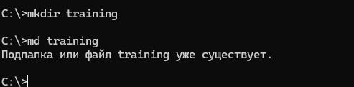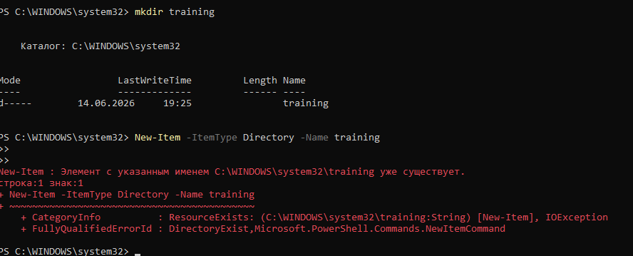
Какая команда создаёт папку в вашей среде?
В CMD используется mkdir или короткая форма md.
В PowerShell папки создаются командой New-Item с параметром -ItemType Directory. Псевдоним mkdir тоже работает.

Задание 2. Создание пустого файла
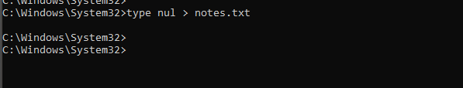
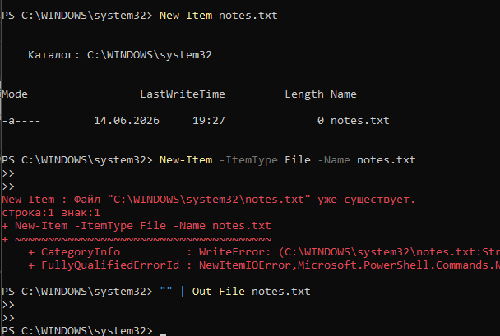
Чем отличается создание файла в CMD от PowerShell?
В CMD нет отдельной команды «создать пустой файл». Используют небольшой трюк с командой type или cop
В PowerShell есть удобная команда New-Item, а также псевдоним touch появляется в новых версиях через модули.

Задание 3. Просмотр содержимого файла
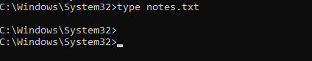
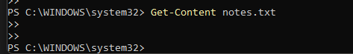
Что произойдёт, если попытаться вывести бинарный файл командой cat или type?
Если открыть бинарный файл через cat или type, на экране появится бессмысленный набор символов.

Задание 4. Копирование файла
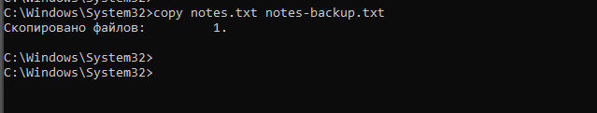
В чём разница между копированием и перемещением?
Копирование создает дубликат, а перемещение меняет расположение оригинала

Задание 5. Удаление файла
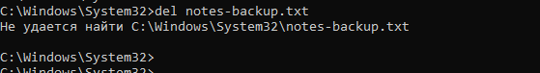
(В PowerShell раньше вбил)
Куда попадает файл, удалённый из терминала, — в корзину или сразу навсегда?
Файлы, удалённые из терминала, не попадают в корзину. Они исчезают сразу и навсегда.

Задание 6. Переименование и перемещение
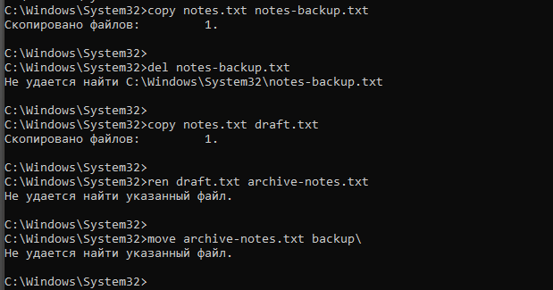
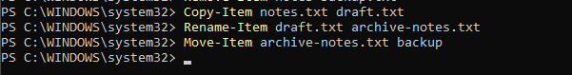
Почему перемещение внутри одной папки фактически выглядит как переименование?
Потому что для файловой системы это технически одна и та же операция

